电子优惠券操作流程
第一步，更新配置文件。
请在邮箱中下载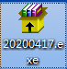此文件并双击，弹出对话框后直接点安装及可（安装一次，以后就不用安装了）。

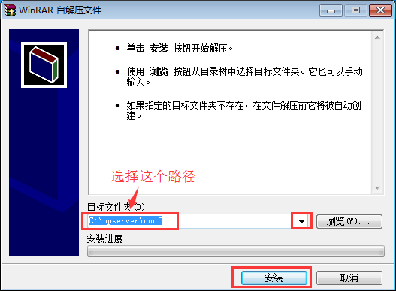
第二步，在零售前台开票输完货品后，如果会员有可用的优惠券pageup后会打开选择电子优惠券的对话框。
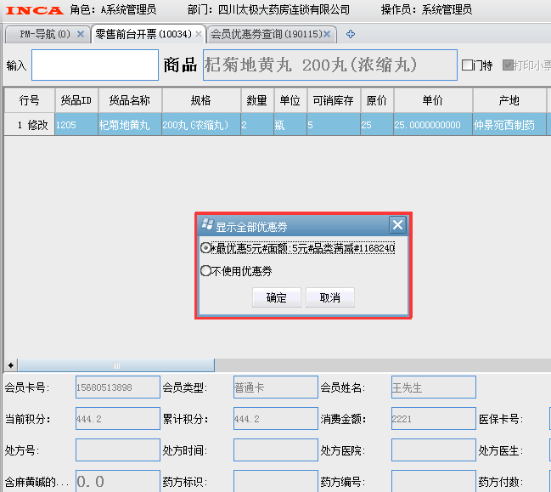

输入金额后，再完成后续操作即可。如果不小心关了此对话框，可以使用快捷键F7调用出来。

